30-1-17

**Comercio internacional 1**

**Unidad 1: Régimen aduanero.**

Territorio aduanero: Espacio geográfico donde se aplica una misma política de comercio exterior.

No existe el libre comercio, toda mercadería que entra y que sale esta sometido a medidas, como pagar impuestos, cumplir regulaciones, etc. El conjunto de todas estas medidas es la política del comercio exterior.

Importación; entrada de mercaderías a un territorio aduanero.

Exportación: salida de mercaderías a un territorio aduanero.

Mercadería: puede ser tangible (limones, computadoras, animales, etc.) intangibles, no tienen forma física (energía eléctrica, gas, etc.) o semoviente, que se mueve por sus propios medios (barcos, ganado en pie, aviones, etc.)

Hay partes de la republica argentina que **no** constituyen el territorio aduanero.

**El mar territorial y los ríos internacionales** (ríos que son frontera, aunque naveguen en jurisdicción argentina, aduaneramente no se formo la importación).

**Las zonas francas**  
es un espacio muy concreto donde no se aplica la política de comercio exterior. Es un lugar donde la mercadería no tiene que cumplir ningún requisito ni pagar ningún impuesto, etc.

El objetivo es impulsar el comercio y la exportación. La idea de las zonas francas es crear un estimulo a las exportaciones al hacer nuestra mercaderías mas competitiva.

Pueden ser de deposito, comerciales o industriales.

Puede haber una por provincia mas cuatro adicionales

En la actualidad operan solo 9: La Plata (Buenos Aires), Justo Daract (San Luis), Cruz Alta (Tucumán), Córdoba, Lujan de Cuyo (Mendoza), General Pico (La Pampa), Comodoro Rivadavia (Chubut), Salta, Iguazú́ (Misiones) y Concepción del Uruguay (Entre Ríos).

La zona franca no cuenta como parte del país de donde esta. Por ejemplo si exporto a Brasil desde una zona franca de argentina, no importa que haya un tratado por ser parte del Mercosur ya que al venir de una zona franca no cuenta como territorio argentino.

**Exclaves**

* Ámbito sometido a la soberanía nacional donde se aplica la legislación aduanera de otro país. Sirve para los países que no tienen salida al mar, su posibilidad de importar y exportar es mediante a exclaves.
* También llamados puertos francos o depósitos francos.
* En la Argentina existen tres exclaves:
* Dos a favor de Paraguay (Rosario y Buenos Aires) y uno a favor de Bolivia (Rosario).
* En la práctica, el único que está operativo es el paraguayo en el puerto de Buenos Aires.
* Lo contrario es el enclave

**Espacio aéreo de los 3 anteriores.**

**Lecho y subsuelo submarino**

El código aduanero argentino distingue:

* **Territorio aduanero general (TAG): área continental**
* **Área Aduanera Especial: Isla Grande de Tierra del Fuego**
* Establecida en el año 1972.
* Abarca la Isla Grande de Tierra del Fuego.
* Se aplican medidas de política comercial diferentes a las del Territorio Aduanero General.
* Ejemplo: los tributos a la importación y exportación no pueden exceder al 75% de los que rigen en el TAG. No se aplican prohibiciones de carácter económico, salvo que se establezca lo contrario.
* Finalidad: desarrollar un sector alejado de los grandes centros de consumo.

El territorio aduanero se divide en la **zona primaria aduanera**, que es un lugar delimitado donde se van a llevar adelante todas las operaciones aduaneras.

Es donde la aduana verifica y controla la mercadería. Son muelles, depósitos, plazoletas, puertos y terminales. Y en la **zona secundaria aduanera**, todo lo que no es zona primaria, es secundaria. Por eso decimos que la zona secundaria es un concepto por exclusión. El %99 del territorio aduanero es zona secundaria. puede pasar que te revisen en la zona secundaria aunque no es muy común.

Dentro de la zona secundaria hay una zona de vigilancia especial que se forma desde la frontera hasta 100km para adentro si es terrestre. Si es marítima son 30 km desde la frontera para adentro.

**Política de comercio exterior.**

Es el conjunto de medidas que afectan a las importaciones y exportaciones.

La define el Congreso Nacional que a su vez delega esta potestad en el Poder Ejecutivo. Salen de decretos o resoluciones. La AFIP es importante para estas medidas ya que regula la dirección general de aduanas.

La Aduana es la que se encarga de cobrar y aplicar las medidas.

¿Cuáles son sus objetivos?

* Promoción de la industria nacional. Pasa por frenar las importaciones o incentivando la exportación.
* Recaudación fiscal.
* Regulación de precios internos. Se abre y se cierra la exportación en función a como impacta ese precio internacional en la oferta local. Al exportar x producto, los exportadores van a fijar el precio del producto local a precio internacional. Es decir, aumentan el precio al mismo precio que pueden venderlo en el exterior.
* Medidas de control.

**Medidas de política comercial**

Arancelarias o cualitativas – Se PAGAN: Impactan en el costo de la mercadería importada o exportada

* Base imponible en la importación: valor CIF (Cost Insurance Freigth) incluye todos los gastos hasta que la mercadería esta sobre buque en puerto de destino
* Base imponible en la exportación: valor FOB (free On Board) valor en buque sobre puerto de embarque
* Arancel consolidado OMC: en Argentina, 35%. En las importaciones no puede pagar un arancel mayor al 35%. Los fines de la organización mundial de comercio son que las barreras al comercio sean lo mas bajas posibles.

No arancelarias o cuantitativas – Se CUMPLEN

* Impactan en el cantidad de mercadería importada o exportada
* Verdaderas trabas al comercio. Pueden hasta prohibirte importar determinado producto.
* OMC exige justificación

Ambas se definen en función de la posición arancelaria de cada mercadería que están compuestas por 8 dígitos mas 3 dígitos mas una letra. 11 dígitos en total.

Los 6 primeros dígitos de la posición arancelaria son internacionales. 010111 = a caballos. En todo el mundo es igual. A partir del 6to digito cada país va haciendo apertura según sus necesidades. Los miembros del Mercosur comparten los primeros 8 dígitos.

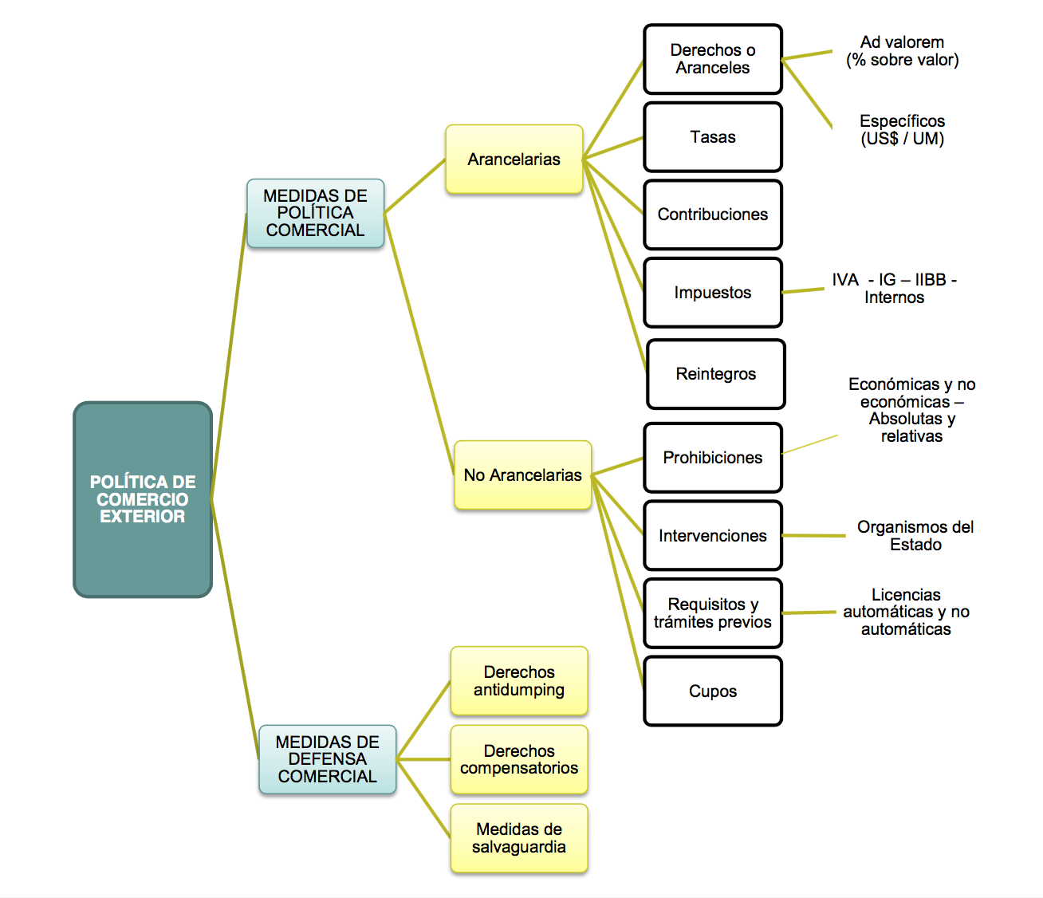  
Medidas de política comercial

**Arancelarias o cualitativas: M sobre CIF, X sobre FOB**

* Derechos o aranceles: pueden ser ad valorem (% sobre el valor CIF O FOB) o específicos (una cantidad de dinero USD sobre una unidad de medida. Ejemplo cada kg de tela paga USD6,80 a la aduana). Si existen los dos, se aplica el más alto en Argentina no se usa mas el especifico. En exportación, mal llamadas “retenciones”.

Concepto asociado: Preferencia Porcentual. Rebaja de los derechos de importación. Si el arancel es de un 16% y te hacen una preferencia porcentual del 60%, se paga un derecho de importación del 6,4%. Mientras mas alta la preferencia es mas bajo es el derecho de importación.

* Tasas: retribución de un servicio prestado. Se aplican sólo en las M. La más famosa, Tasa de Estadística. (0,5% sobre el CIF) Los países del ALADI no pagan esta tasa.
* Contribuciones: pago que se realiza con un fin determinado. No se aplican en la actualidad. Cuando se aplicaron, sólo para las M.
* Impuestos: la idea es tratar a la mercadería importada igual que a la nacional. Se aplican sólo en las M. Ejemplos: IVA, IVA Adicional, Ganancias e Ingresos Brutos**. La base imponible es el CIF + Derechos + Tasas.** Algunos productos pagan además Impuestos Internos (la base imponible es igual a la anterior pero incrementada en un 30%). La base imponible de las tasas y los derechos es distinta a la de los impuestos; es decir, que la base imponible se conforma con el CIF, los derechos y las tasas.
* Reintegros: devolución total o parcial de los impuestos interiores que hubiera pagado una mercadería que se exporta durante su proceso productivo. Es un estimulo a la exportación. En la práctica lo que devuelve el Estado se parece más a un subsidio a la exportación que a una devolución de impuestos.

**No arancelarias, para arancelarias o cuantitativas**

**Prohibiciones:**

Es la medida mas extrema, se aplican tanto a las importaciones como a las exportaciones se puede prohibir un producto concreto, un país concreto o la combinación de ambos.

Según su finalidad; pueden ser

* Económicas: protección de mano de obra local, estabilizar precios internos. Estas son las mas castigadas por la OMC. Ejemplo: importación de autos y motos usados.
* No económicas: seguridad pública, defensa nacional, moral, sanidad animal o vegetal, protección del patrimonio histórico, artístico, arqueológico y científico. Ejemplo: importación y exportación de productos y subproductos de especies animales protegidas.

Según su alcance; pueden ser

* Absolutas: nadie puede importar o exportar. Ejemplo: no se pueden importar neumáticos usados.
* Relativas: asociadas a otras medidas no arancelarias. Ejemplo: si se completa un cupo, la mercadería pasa a estar prohibida.

**Intervenciones:**

distintos organismos del Estado autorizan la M o la X.

Son organismos que intervienen en la M o X de determinados productos.

Ejemplos:

* INAL (Instituto Nacional de Alimentos) depende del SENASA
* INAME (Instituto Nacional de Medicamentos) depende del SENASA
* ANMaC (Agencia Nacional de Materiales Controlados) (ex – RENAR)
* SENASA (Servicio Nacional de Sanidad y Calidad Agroalimentaria)
* ARN (Autoridad Regulatoria Nuclear) controlan materiales que puedan tener contenidos radioactivos
* SEDRONAR (Secretaría de Programación para la Prevención de la Drogadicción y la Lucha contra el Narcotráfico) controlan los estupefacientes
* IGN (Instituto Geográfico Nacional) controlan los mapas
* INV (Instituto Nacional de Vitivinicultura) controlan los vinos.

**Requisitos y trámites previos:**

* Licencias automáticas y no automáticas (Importación). Una licencia es un requisito que indica que vos le tenes que pedir permiso al estado para ingresar la mercadería. Todas las mercaderías por defecto tienen licencias automáticas. Excepto las que tienen licencia no automática (LNA). El calzado, los textiles, los juguetes, los neumáticos, etc. Son todos productos que tienen licencia no automática para preservar la industria nacional. Para importar algún producto con licencia automática, a las 48 o 72hs de presentarla te autorizan o no la licencia para importar. En el caso de las licencias no automáticas pueden llegar a tardar hasta meses en autorizarte luego de presentarla a las autoridades.

Hay productos que sirven para fabricar en el país, y no se produce en el territorio nacional, y aun así tiene licencia no automática; esto paso que por la falta de divisas en el país perjudico a la importación de estos productos porque el gobierno carece de dinero para girarle al exterior.

* Registros (Importación y Exportación) si vos vas a importar un alimento lo tenes que inscribir en el RNPA.
* ROE – Registros de Operaciones de Exportación . Son para productos puntuales en general primarios. si yo quiero exportar cereales me tengo que inscribir en el ROE. Esto sirve para controlar
* SIMELA: sistema métrico legal argentino; la aduana va a controlar que cualquier elemento que mida algo sea con unidades que se usen en argentina. Ejemplo: no se puede traer una regla que mida en pulgadas.
* Lealtad comercial: controles de calidad, rotulado de envases. Sin en argentina es obligatorio aclarar en el envase si el producto esta libre de gluten; por lo tanto lealtad comercial me va a pedir que en mi producto lo aclare.
* Certificados sanitarios (especies animales y vegetales y sus productos). Ejemplo: me puede pedir los certificados de vacunas o de protección contra plagas para el animal que quiera entrar.

**Cupos:** límite que se aplica a mercadería que se importa o exporta. Siempre asociado a un período de tiempo, generalmente anual. En cantidad física o valor.

Ejemplos: sale un cupo de exportar una cantidad determinada de merluza para preservar la especie.

**Destinaciones aduaneras**

Solicitud que un importador o un exportador le presenta a la aduana con el fin de declarar el destino de la mercadería que entra o sale

|  |  |  |
| --- | --- | --- |
|  | **Definitivas** | **Suspensivas** |
| La mercadería ingresa o sale del TA con carácter | Permanente | Transitorio (finalidad y plazo) |
| Tributos que gravan la importación o la exportación | Se pagan | Se garantizan |
| Medidas no arancelarias | Se cumplen | No es necesario cumplirlas |
| Mercadería tiene libre circulación | Si | No |

En el caso de la mercadería con carácter transitorio, te dejan sacar la mercadería del país siempre que expliques la finalidad y cumplas el plazo determinado.

Los tributos se pagan cuando la expo o impo es permanente sino no se deben pagar los tributos, tiene que garantizarlos.

La garantía puede ser en

* Efectivo (abono lo que debería pagar y cuando vuelvo te la devuelven)
* Aval bancario (que el banco te genere una garantía)
* Títulos públicos (pongo mis bonos en concepto de garantía)
* Póliza caución. Es la mas utilizada. El seguro, por una prima es el responsable con la aduana en el caso de que mi bien no vuelva a entrar o salir y tenga que pagar los tributos.

Las medidas no arancelarias no son necesarias de cumplir en caso de que la M o X sea suspensiva. Si demando alquilar una grúa del extranjero que esta prohibido importar o cuenta con licencia no automática, podría usarla igual ya que no es permanente la importación y no necesito licencia para traerla. Igualmente hay productos que no podrías traer ni siquiera suspensivamente como por ejemplo sustancias toxicas.

Si yo pago y cumplo todo lo correspondiente yo tengo la posibilidad de libre circulación de la mercadería

Una mercadería con destinación suspensiva no puede trasladarse por todos lados.

En importaciones

**Definitiva para consumo**

* Mercadería puede permanecer por tiempo indeterminado en el TA (se nacionaliza).
* Se pagan los tributos y se cumplen las medidas no arancelarias.
* Realizado lo anterior, la Aduana otorga el “libramiento” -> libre circulación.

**Suspensiva Deposito de Almacenamiento**

* Se hace por si surge algún problema al sacar la mercadería entonces lo podes mandar a un deposito que tiene que ser obligatoriamente fiscal. Se pide por comodidad de no mandar la mercadería a una zona franca o para no gastar en un deposito del puerto
* Mercadería almacenada por cierto plazo bajo control aduanero, en espera de otra destinación.
* Plazos según medio de transporte: tres meses para vida marítima/fluvial y un mes para aéreo/terrestre. (Código Aduanero, art. 285 a 295).

**Suspensiva de Tránsito**

* Tránsito directo: aduana de entrada y de salida. Recorrido a través de nuestro territorio. Ejemplo: transporte por camión entre Brasil y Chile. No tiene libre circulación, tiene que hacer el camino mas corto entre las dos aduanas.
* Tránsito hacia el interior: la mercadería ingresa por una aduana y se dirige a otra, donde se le dará destinación definitiva o suspensiva. Van a aduanas que no están en zonas de fronteras (aduanas secas). No tienen libre circulación. Ejemplo: Van a la aduana de Tucumán, así el importador hace el despacho allí.

**Suspensiva de Importación Temporaria**

* Finalidad y plazo. Obligación de reexportarla.
* Se deben garantizar los tributos que correspondan.
* Si la mercadería es de importación prohibida se garantiza, además, el valor en Aduana.

Puede ser

* Con transformación (importo tela, exporto ropa)
* Es un estímulo a las exportaciones.
* Alternativa al Draw Back (implica pagar los tributos de importación y pedir devolución cuando se exporta). Esta alternativa es incompatible a la importación temporaria, el Draw Back es importarla como permanente pagando los tributos y luego cuando la exporto te los devuelven. Esta alternativa te da la posibilidad de vender tu mercadería en el territorio nacional. A diferencia de la temporaria en la que no tenes que pagar los tributos pero no podes comercializarla dentro del país.
* Implica tener un negocio exportador más o menos sólido.
* Plazo: 1 año con opción a otro.
* Sin transformación
* La mercadería se reexporta en el mismo estado en que  ingresó.
* El plazo varía según tipo de mercadería y finalidad.
* Ejemplos: bienes de capital para un proceso económico especial, bienes para ferias y exposiciones, espectáculos artísticos y deportivos, bienes para ser reparados.

De exportación

**Definitiva para consumo**

* Se pagan los tributos y se cumplen las medidas no arancelarias.
* Mercadería puede permanecer por tiempo indeterminado fuera del TA

**Suspensiva de Exportación Temporaria**

* Finalidad y plazo. (exporto algo para arreglar algo)
* Obligación de reingresar la mercadería.
* Se deben garantizar los tributos que correspondan.

**Suspensiva de Tránsito**

* La mercadería que fue sometida a una destinación en una aduana puede ser transportada a otra aduana del mismo territorio con la finalidad de ser exportada desde esta última. Tiene libre circulación.

**Suspensiva de Removido**

* Mercadería sale del TA para ser transportada a otro punto del mismo. Hay aduana de entrada y de salida.
* No debe atravesar o hacer escala en un punto no sometido a nuestra soberanía.
* Ejemplo: transporte por ríos de navegación internacional o transporte de mercadería por mar a otro punto del TA. Mandar mercadería desde Buenos Aires hasta Puerto Madryn en barco donde pasas por el mar argentino que no forma parte del TA pero si tenemos soberanía sobre el.

**Destinaciones**

**Importación - Plazos y multas**

* El importador debe solicitar una destinación dentro de los 15 días contados desde la fecha de arribo del medio transportador.
* Caso contrario, multa del 1% del valor en aduana.
* Salvo que dentro de los primeros 10 días el importador declare que “ignora contenido” esto se hace cuando no estas seguro de lo que contiene el contenedor. En este caso, tanto la toma de contenido como la solicitud de destinación deben hacerse dentro de los 25 días contados a partir del arribo del medio transportador.
* Si dentro de los 25 no se toma contenido, 1% de multa. Y si no se pide destinación, 1% de multa. Si pasan ambas cosas, se aplican las dos multas.

**Origen**

**Reglas de origen**

**a) Producto natural**

Es originaria de aquel suelo, agua territorial, lecho y subsuelo submarinos o espacio aéreo donde hubiera nacido y sido criada, cosechada, recolectada, extraída o aprehendida; ejemplo: una manzana, sale del árbol

**b) Pesca**

Es originaria del país bajo cuya bandera está la nave siempre y cuando hubiera sido pescada en alta mar. O si pesco en el mar argentino el pez es argentino.

**c) Productos manufacturados en un solo país sin aporte de otro.**

Es originaria del país donde se fabrique.

**d) Productos manufacturados en un solo país con aporte de otro.**

Es originaria del país donde se realice la transformación o el perfeccionamiento, siempre que dichos procesos hubieran variado las características de la mercadería (cambio de partida).

**e) Productos manufacturados en varios países**

Es originaria del país al cual resultare atribuible el último cambio de partida (4 primeros dígitos de la clasificación arancelaria)

**f) Si no encuadra en los supuestos anteriores, la mercadería es originaria de aquel país donde se le agregó el mayor valor relativo.**

**Procedencia**

En ausencia de disposiciones especiales aplicables, la mercadería se considera procedente del lugar del cual hubiera sido expedida con destino final al lugar de importación.

Código Aduanero, art. 15

Casos

1. Caños petroleros embarcados en Veracruz (México) hacen transbordo en Houston (Texas), donde permanecen varios días, porque no hay buque directo a la Argentina. La procedencia es de Veracruz porque no fue a Houston con intención de bajar allí, solo fue una via para la argentina.
2. Carburo de calcio originario de Polonia comprado a un distribuidor italiano y embarcado en el puerto de Génova (Italia) hace escala en el puerto de Montevideo (Uruguay) y prosigue por vía terrestre. procedencia Italia, con origen en Polonia.
3. Motherboards coreanos adquiridos en la zona franca de Colón (Panamá) embarcados en vuelo directo hacia Buenos Aires. Origen corea, procedencia zona franca de colon.

Para tener los beneficios de cualquier unión aduanera o integración económica, la procedencia y el origen, ambos, deben ser parte de la unión. Ejemplo, para tener los beneficios por formar parte del Mercosur al importar, el origen y la procedencia del producto debe ser de algún país del Mercosur.

Fin de la unidad

Planteo

País de origen: Mexico

Cantidad: 1500 toneladas

Valor unitario: USD 12 / Tonelada

Flete internacional: USD 625

Seguro internacional: USD 50

Derecho importación: 12%

Tasa de estadística: 0,5%

IVA: 21%

IVA adicional: 20%

Ganancias: 6%

IIBB: 1,5%

Preferencia porcentual: 75%

Arancel SIM: USD 10

Depositario fiel: USD 18,15

Calcular lo que hay q pagarle a la aduana

180000 al proveedor

625 transporte

50 seguro

10056,17 aduana (tributos)

**Unidad 2**

**Cotizaciones internacionales**

Incoterms (international commerce terms)

Ayuda al comprador a delimitar que incluye ese valor cotizado. Son términos o clausulas de uso internacional que delimitan gastos y riesgos del comprador y del vendedor en una compraventa internacional.

* Finalidad: estandarizar las clausulas y condiciones de la operación (costos, riesgos, obligaciones, etc.)
* Emitidos por la cámara de comercio internacional
* La cámara actualiza los incoterms cada 10 años, la primera versión es de 1936.
* La ultima versión es la del 2010 (rige a partir del 1/1/11)
* Su uso es voluntario.

Los incoterms definen

* En que momento y lugar se realiza la transferencia de gastos.
* En que momento y lugar se realiza la transferencia de riesgos.
* Aclara quien tiene que hacerse cargo de cierta documentación.
* Delimita aspectos puntuales de la entrega de la mercadería.

Los incoterms no reflejan la transmisión de propiedad de la mercadería sino los riesgos y los costos. Esta se perfecciona cuando se paga la mercadería o se promete su pago a plazo.

La forma de cotizar es importe + condición +lugar + versión.

Ejemplo: US$ 10 FOB Bahía Blanca INCOTERMS 2010

Los Incoterms son la relación con contrato de compraventa internacional

En Argentina la tendencia es cotizar FOB.

Los INCOTERMS son

Para cualquier medio de transporte o combinación de ellos

* EXW (Ex Works / En fábrica)
* FCA (Free carrier / Libre transportista)
* CPT (Carriage paid to / Acarreo pagado hasta)
* CIP (Carriage and insurance paid to / Acarreo y seguro pagado hasta)
* DAP (Delivered at place / Entregada en lugar asignado)
* DAT (Delivered at terminal / Entregada en terminal)
* DDP (Delivered duty paid / Entregada con derechos pagados)

Para transporte marítimo y fluvial

* FAS (Free alongside ship / Libre al costado del buque)
* FOB (Free on board / Libre a bordo)
* CFR (Cost and freight / Costo y flete)
* CIF (Cost, insurance and freight / Costo, seguro y flete)

El free indica que no incluye el flete internacional.

EXW

FCA implica que la transferencia de gastos y riesgos se produce cuando la mercadería se entrega al trasportista. Fabrica de quesos en cordoba. FCA, se hace responsable de entregar la mercadería al fletero internacional (naviera).

FAS el vendedor se libera de toda responsabilidad cuando deja la mercadería al costado del buque en puerto de destino.

FOB el vendedor cumple con su obligación cuando la mercadería esta sobre el buque en origen.

Las clausulas C incluyen en todos los casos el flete internacional. Y 2 de esas 4, además, incluyen el seguro. La letra I define el seguro.

Son los únicos términos que el traspaso de riesgo no coincide con el traspaso de gastos.

Los gastos se transfieren en destino; en cambio los riesgos, se transfieren en origen.

CIP y CIF, incluyen a su costo el seguro pero el beneficiario de este es el comprador, es decir, que en los 4 casos de C el gasto se trasfiere en buque o lugar de destino y el riesgo en origen.

Los términos D (deliver = entregado) dejan la mercadería en destino.

DAT deliver at terminal, es en el lugar donde se manipula la mercadería

DAP deliver at place, podría ser DAP en UADE y te lo entregan ahí

DDP deliver duty paid, entrego la mercadería nacionalizada en destino. El precio incluye todos los costos. Los derechos de importación impuestos, etc.

|  |  |  |
| --- | --- | --- |
| **TRANSFERENCIA DE GASTOS Y DE RIESGOS** | | |
| EXW | En depósito o fábrica del vendedor. |
| FCA | Entrega de mercadería al transportista en origen. |
| CPT CIP | Gastos: entrega de mercadería en lugar de destino.  Riesgos: entrega de mercadería al transportista en origen. |
| DAT DAP DDP | Entrega de mercadería en lugar de destino convenido (lugar, terminal o depósito del comprador, según el caso). |
| FAS | Mercadería al costado del buque en puerto de origen. |
| FOB | Mercadería sobre el buque en puerto de origen. |
| CFR CIF | Gastos: mercadería sobre buque en puerto de destino. Riesgos: mercadería sobre buque en puerto de origen. |

**Conceptos que componen el valor cotizado**

* Valor en fábrica: compuesto por los costos de fabricación + la utilidad del vendedor
* Embalaje: Importancia de adaptarlo al recorrido que hace la mercadería. A veces hay que acondicionarlo para que llegue en buen estado al destino.
* Transporte interno: En origen (fábrica – punto de salida) y en destino (punto de ingreso – depósito del comprador).
* Gastos de carga y descarga en puerto: Sólo se tienen en cuenta para el transporte marítimo.
* Despachante de aduana: En origen cuando la cotización incluye la exportación; en destino, cuando incluye la importación.
* Derechos: De exportación cuando la cotización la incluye. Igual respecto de los de importación.
* Transporte internacional: Tramo que une punto de salida (país que exporta) y con punto de ingreso (país que importa).
* Seguro internacional: Cubre los riesgos entre punto de salida (país que exporta) y punto de ingreso (país que importa).

**Unidad 3**

**Documentación internacional**

Conceptos principales

* Conjunto de documentos **representativos** de la operación de exportación e importación.
* Son prueba de que la operación es **real y concreta.** Además algunos acreditan la titularidad de las mercaderías.
* Los documentos exigidos por la Aduana para formalizar una importación o exportación se agrupan en la llamada “Documentación complementaria” (complemento de la destinación).
* Si los documentos están bien confeccionados ambas partes se benefician: el exportador porque cobra más rápido la operación y el importador podrá contar antes con la mercadería que adquirió.
* La documentación de una operación comercial debe concordar en todo. De lo contrario puede generarse las llamadas **discrepancias**.
* Principales: **factura comercial, documentos de transporte y formulario de destinación aduanera**. Luego, según el tipo de mercaderías o las políticas de cada país puede haber otros.
* Visación consular: en los propios documentos o aparte.

Hay documentos comerciales, aduaneros, de transporte y certificados

**Los documentos comerciales son:**

**Factura Pro Forma (Exportador)**

* Oferta que hace el vendedor a un comprador (datos completos).
* Si existe, reemplaza a la cotización (validez de oferta).
* “Borrador” de la factura comercial definitiva.
* No tiene formato predefinido, muchas veces se hace en simple papel membretado de la empresa.
* Puede ir acompañada de una ficha técnica del producto o folletos.
* Aceptación perfecciona Contrato Compra Venta Internacional.

**Orden de Compra (Importador)**

* Respuesta en firme a la cotización (respuesta formal).
* Puede contener instrucciones de embarque especiales (por ejemplo, requisitos de embalaje, adelantar documentación para su control, intervención consular, etc.).
* Es común cuando el comprador es una empresa grande. En otros casos se reemplaza con la aceptación de la Factura Pro Forma.
* Sin formato predefinido, puede ser hecha en papel membretado.

**Lista de empaque (Exportador)**

* Detalle de la mercadería embarcada (cantidad y tipo de bultos,

mercadería contenida en cada uno, que dimensiones tiene, peso neto y peso bruto)

* Sin formato predeterminado, generalmente en hoja membrete.
* Relación con el embalaje. Lo puedo describir. Ejemplo importo producto embalado en cajas de madera, entonces a la caja le escribo el contenido o un código que indique el contenido (marcas Identificadoras) y están las marcas precautorias que indican entre otras cosas las cajas a apilar o si es frágil, etc.
* No es obligatoria pero facilita el manipuleo y la verificación aduanera de la mercadería.
* Concepto asociado: lista de romaneo (se utiliza cuando los bultos no son uniformes aclarando relación entre contenido y peso de cada bulto).

**Factura Comercial (Exportador)**

* Datos definitivos de la operación de compra venta.
* En Argentina, factura “E” y en formato electrónico.
* Fundamental para determinar el valor de la mercadería (pago de tributos y cobro de reintegros).

**Factura comercial**

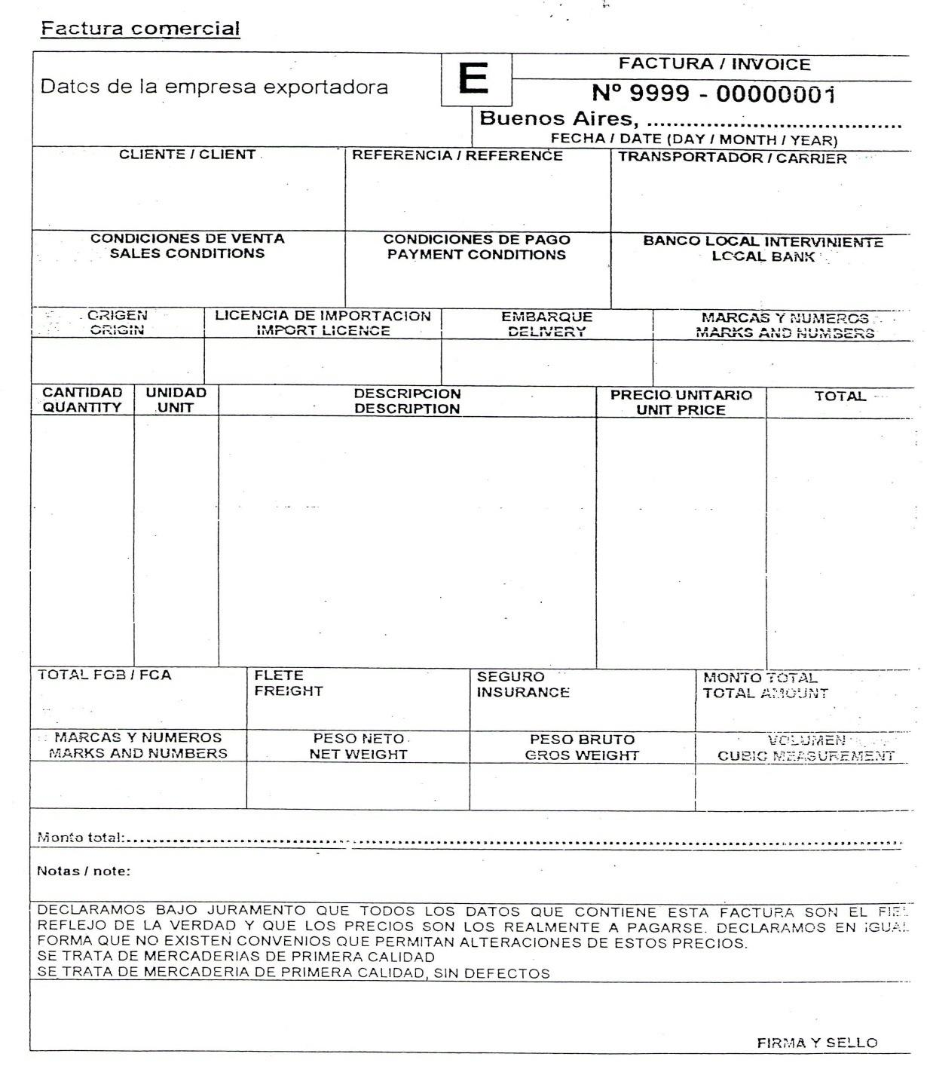

**Packing list**

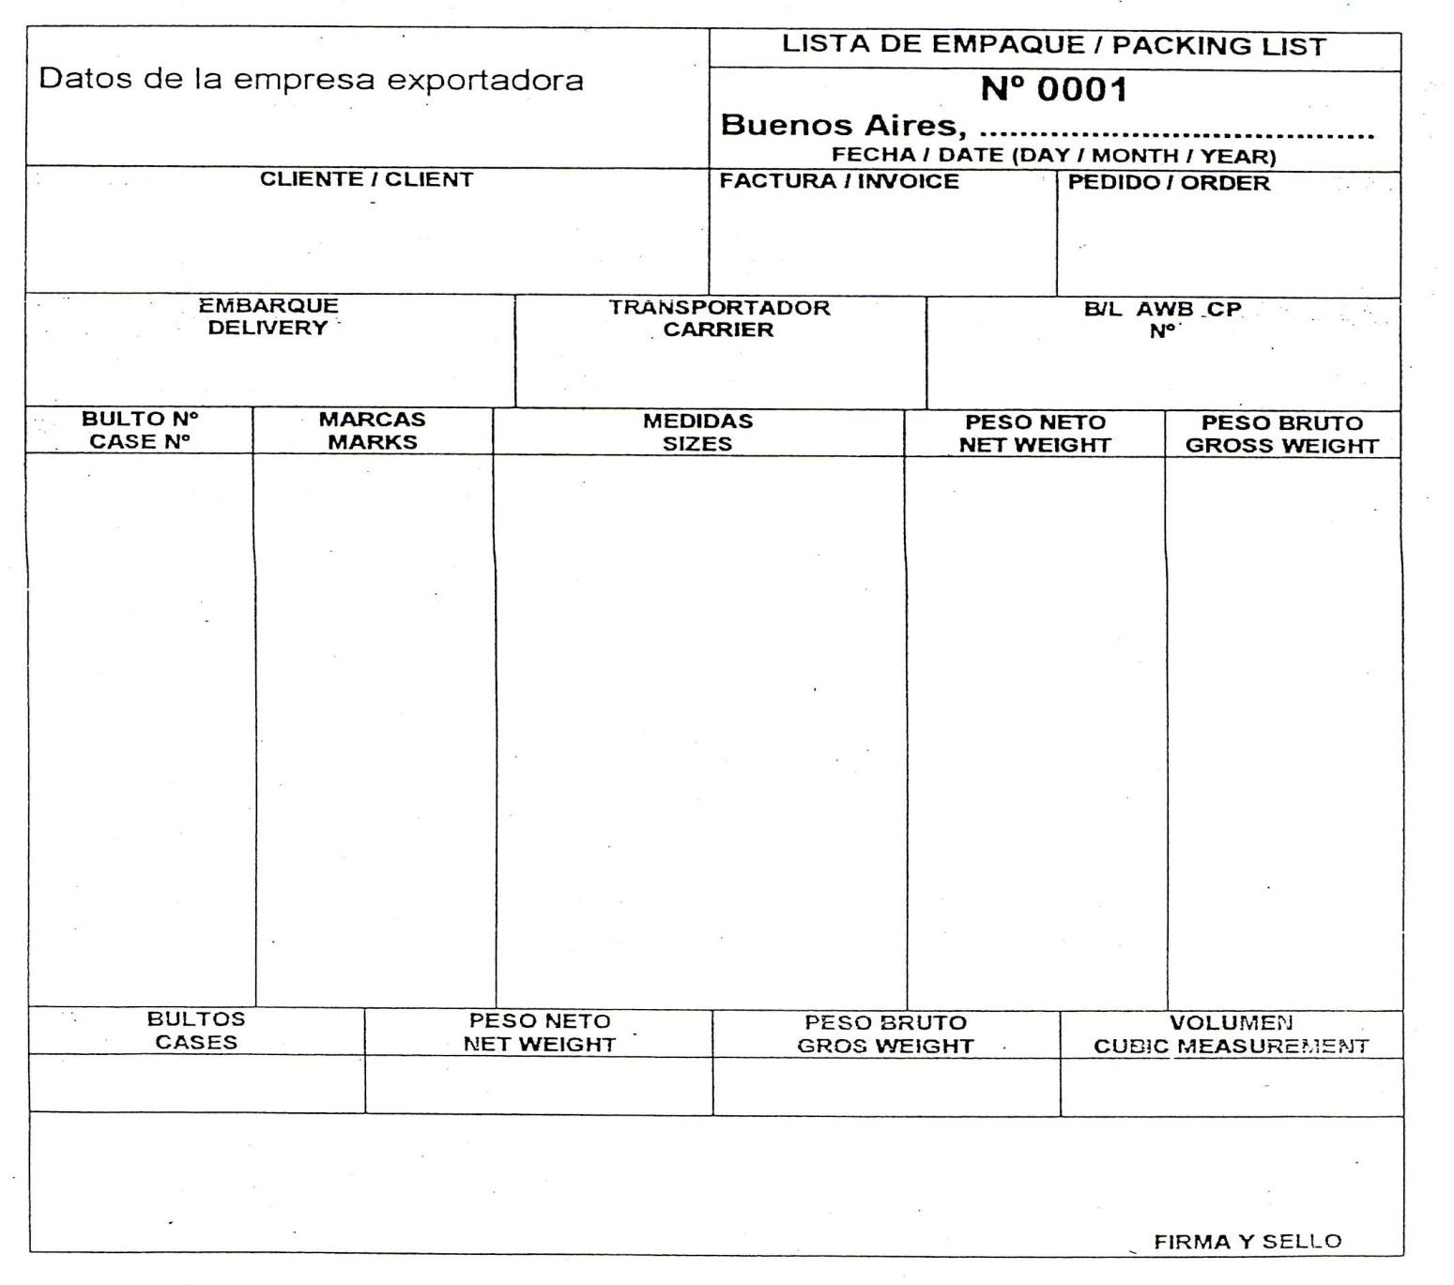

**Documentos aduaneros**

**Hoja de ruta (Transportista)**

* Carga terrestre por carretera. Solo lo necesita el transporte terrestre ya que el aéreo como el marítimo no cuentan con alternativas de rutas.
* Camino que seguirá el medio de transporte y plazo para recorrerlo. Esto influye en las destinaciones, si por ejemplo entra mercadería a argentina desde chile con destino Brasil hay una destinación suspensiva de transito directo.
* Especialmente importante en tránsitos de importación.

**AFIP – DGA Multinota (Importador / Exportador)**

* Formato único de documentos que sirve para presentar, consultar

o rectificar cualquier dato informado a la Aduana. Hice el despacho y me falto declarar algo, mediante una multinota puedo comunicar y declarar eso.

* También para solicitar excepciones tributarias o tratamientos arancelarios preferenciales. Por ejemplo, hice la liquidación tributaria mal, a favor del importador, y me doy cuenta antes que la aduana, hago una multinota rectificando el error (auto-denuncia) y no pagas multas.
* Importancia del despachante de aduana.

**Póliza de seguro de caución aduanera (Importador/ Exportador)**

* Finalidad: garantizar a la Aduana el pago de los tributos que correspondan.
* Se utiliza tanto en la importación como en la exportación, sobre todo en destinaciones suspensivas.
* Falta de documentos (por ejemplo, certificado de origen).

**MIC / DTA (Manifiesto Internacional de Carga / Declaración de Tránsito Aduanero) (Transportista)**

* Se utiliza en transporte terrestre de cargas por carretera, especialmente con los países limítrofes de la Argentina. Todos los países usan el mismo documento. Hay una norma común para todos los países.
* Función esencial: contener los datos del medio de transporte.
* Se utiliza tanto para exportación como para tránsitos.
* Un MIC/DTA puede amparar varios documentos de transporte.
* Especifica lo que tiene. A donde lo lleva, etc.

**Formulario de destinación aduanera (Importador / Exportador)**

* Intervención del despachante de aduana. Es el que responde junto al impo o expo en caso de una declaración inexacta.
* Formaliza la salida y la entrada de mercadería a un territorio aduanero: declaración aduanera y liquidación de tributos.
* En exportación, se denomina permiso de exportación o permiso de embarque. En importación, despacho de importación.

**DESTINACION ADUANERA**

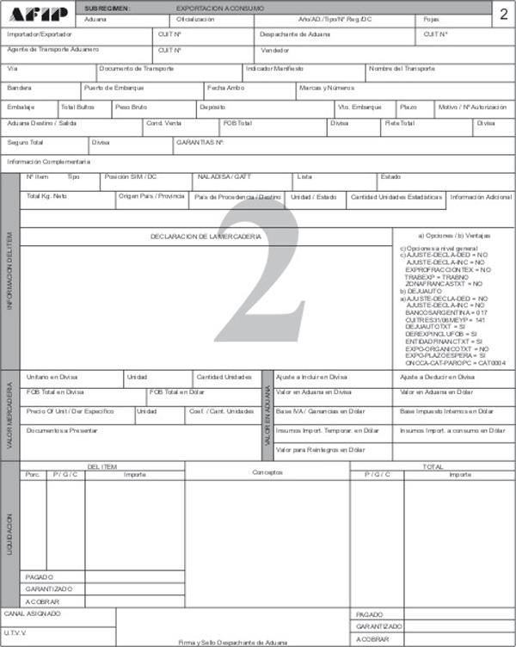

**Documentos de transporte**

Representan

* Título de propiedad de la mercadería (transferibles mediante endoso – sólo las copias “negociables”).
* Prueba del contrato de transporte. Es lo mismo que el pasaje de un pasajero. Es una constancia de que vos realmente estableciste un contrato de transporte con la empresa que se va a realizar en x momento. (es un contrato de adhesión, ósea, que aceptas las clausulas que te impongan; como la forma de embalaje o que la mercadería este en la terminal 36hs antes del embarque).
* Constancia de recepción de la mercadería por parte de la empresa transportista.

|  |  |
| --- | --- |
| **Documento** | **Tipo de transporte** |
| Conocimiento de embarque  (Bill of lading – B/L) | Marítimo / Fluvial |
| Guía aérea  (Air way bill – AWB) | Aéreo |
| Carta de porte  (Way Bill – WB) | Terrestre (camión y tren) |

**Certificados**

* Certificado de origen (Exportador) . **Emitido por una institución autorizada** en base a una declaración  jurada del exportador.
* Acredita origen de la mercadería por tres supuestos:
* Acuerdos comerciales que incluyen rebajas arancelarias (por ejemplo, ALADI, MERCOSUR y SGP).
* Medidas de defensa comercial (investigaciones por dumping, subsidios o medidas de salvaguardia)
* Razones estadísticas (en la práctica, medida no arancelaria)
* Certificado sanitario (Organismo oficial)
* Certificado de depósito (warrant) (Depósito fiscal)
* Certificado de peso (Exportador / Transportista)
* Certificado de análisis (Exportador / Laboratorio / Organismo oficial)
* Otros (ejemplo: Reacondicionamiento de bienes usados) (Importador)

El certificado de origen por ejemplo los del ALADI se hacen por la cámara de comercio y para que te la emitan debe el exportador presentar la factura comercial y la declaración jurada. El documento es valido por 180 dias.

**Unidad 4**

**Instrumentos internacionales de cobro y pago**

**Situación actual en Argentina**

* Estado controla y administra las divisas. No es libre el transito de divisas en argentina. Esto lo hace porque no tiene suficientes reservas para afrontar la fuga de divisas al exterior. Un ejemplo de control es que no podes entrar ni salir de la argentina con mas de 10000 USD en efectivo.
* Oferta y demanda de cambio

El ingreso de Dólares se producen por el consumo, las inversiones del exterior, el turismo extranjero y las exportaciones.

El egreso de Dólares se produce por el ahorro, la inversión fuera del circuito financiero del país, el turismo argentino en el exterior y las importaciones.

* Transición entre un mercado con control de cambios a un mercado con restricciones.
* Los exportadores tienen obligación ingresar (traerlas al país) y liquidar (pasarlos a $ argentinos) los cobros por exportaciones en determinado plazo contado desde la fecha del cumplido de embarque.
* Importadores tienen obligación de explicar por qué giran divisas al exterior.
* Flexibilización de algunas medidas:
  + Se unificó el tipo de cambio
  + Se eliminaron las restricciones para la compra de moneda extranjera, si bien todavía existen formalidades.
  + Se ampliaron plazos para ingresar divisas de exportaciones.
  + Se simplificaron los trámites para girar divisas al exterior.

**Tipos de instrumentos de cobro y pago.**

* Orden de pago o transferencia:
* Cobranza
* Carta de Crédito
* Otros (tarjeta de crédito, cheques, cheques de viajero, Pay Pal, Bitcoin, etc.)

Todos estos son instrumentos de pago **indirectos** porque implican canalizar el pago a través de la vía bancaria. Los medios de pago directos (como por ejemplo, los pagos en efectivo o a través de la forma más básica de intercambio compensado –el trueque-) no están permitidos.

**Letra de cambio:** es una orden escrita emitida por una persona o empresa (girador) a otra (girado) para que pague una determinada cantidad dinero en un momento futuro. El deudor debe aceptar la letra. Se utiliza en operaciones a plazos.

Descontar la letra: cambiar la letra de cambio por efectivo + intereses por cobrarla antes de que pase el plazo.

De qué depende la utilización de uno u otro instrumento de cobro y pago

* Monto de la transacción (lo mas probable es que use la transferencia)
* Forma de pago (anticipada o diferida respecto del embarque). La anticipada se usa cuando hablamos de mercadería hecha especialmente para el cliente.
* Costo (se acuerda por ejemplo no utilizar la carta de crédito porque es la alternativa mas cara)
* Tiempos (en función de que el importador disponga de los fondos y que el exportador disponga de la mercadería)
* Tipo de mercadería
* Usos y costumbres
* Políticas aplicadas tanto por el país exportador como por el importador
* Nivel de confianza entre las partes. Mas confianza tenes, el pago puede ser de una forma mas barata y mas riesgosa.

**Orden de pago o transferencia.**

* Partes intervinientes:
* Ordenante, Tomador o Girador (importador)
* Beneficiario o Destinatario (exportador)
* Banco Remitente (país de destino; banco del importador)
* Banco Pagador (país de origen; banco del exportador)
* Los bancos se limitan a canalizar el pago, lo que significa que quedan eximidos de cualquier responsabilidad ante la falta de pago por parte del importador.  el banco remitente manda los fondos si el importador le paga, si este no lo hace, el exportador no puede ir a reclamar al banco pagador ya que la obligación de pago es de el importador.
* El banco pagador es aquel con el que usualmente opera el exportador aunque el remitente podría elegir otro.
* Costo: bajo (importador en destino, exportador en origen) el banco les cobra a cada uno una comisión en destino.
* Un solo deudor (importador).
* Nivel de confianza: alto.
* Importador debe tener los fondos en la cuenta (salvo que sobregire).
* Se puede usar para pagos anticipados pero generalmente es contra embarque, lo cual la convierte en un instrumento seguro para importador pero inseguro para el exportador.

**Tipos de ordenes de pago o trasferencias**

* Revocabilidad: Salvo indicación en contrario, son revocables. Significa que puedo dar la orden de transferir el dinero y luego arrepentirme y revocarla.
* Transferibilidad. Salvo indicación en contrario, son intransferibles. El dinero es transferido al proveedor y luego el puede hacer una nueva trasferencia a otro.
* Divisibilidad Salvo indicación en contrario, son indivisibles. No se pueden hacer transferencias parciales.
* Forma de pago Anticipada o diferida, en ambos casos, respecto del embarque. Por lo general son diferidas.

**Secuencia Operativa**

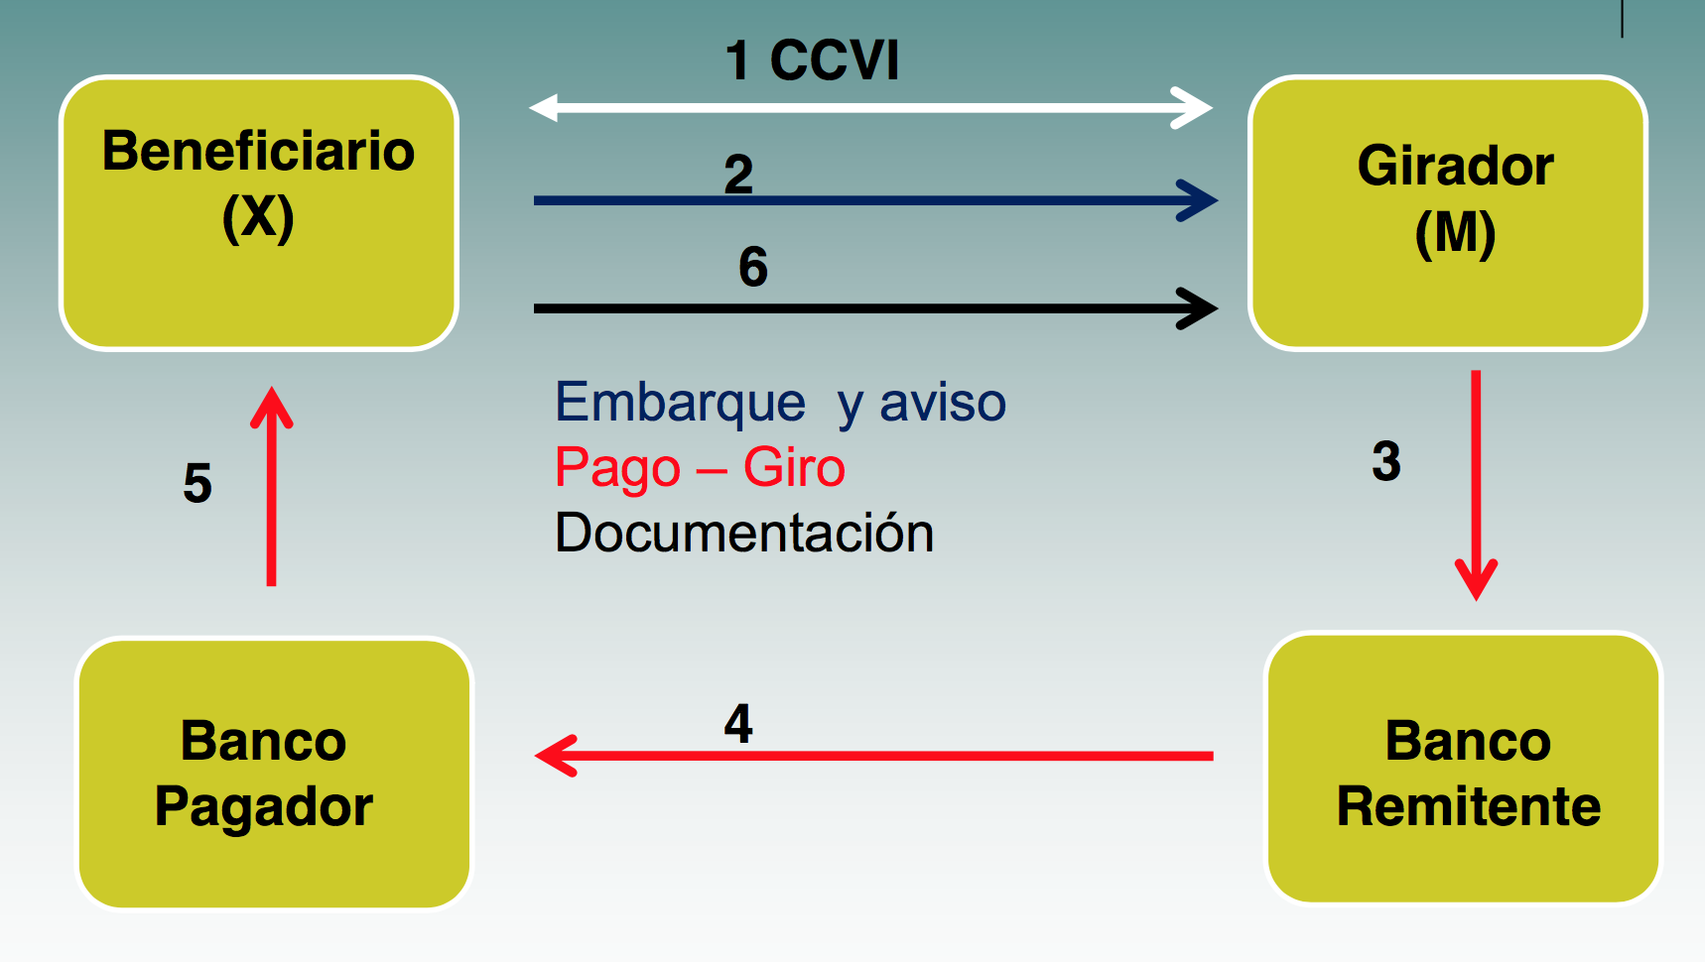

Pasos

1. Contrato de compra-venta internacional.
2. El exportador embarca la mercadería porque la orden de pago es diferida.
3. El girador le paga al banco remitente.
4. El banco remitente le paga al banco pagador
5. El banco pagador le paga al beneficiario
6. El exportador le manda al importador la documentación.

**Cobranzas**

* Es un instrumento de pago por el cual un banco de la plaza del exportador (Banco Remitente) actuando por cuenta y orden de su cliente (Cedente) tramita el cobro de una operación ante una persona o empresa de otro país (Librado) por intermedio de un banco de esa plaza (Banco Cobrador) sin otra responsabilidad que ejecutar las instrucciones recibidas por su cliente.

El banco se encarga de canalizar el dinero y seguir los pasos y las instrucciones de cobro.

* Regulado por las Reglas Uniformes Relativas a las Cobranzas contenidas en la Brochure 522 emitida por la Cámara de Comercio Internacional, vigentes desde el 01/01/96.
* Partes intervinientes:
  + Cedente (exportador). También llamado “Librador” o “Girador”
  + Librado (importador). También llamado “Girado” o “Destinatario”.
  + Banco Remitente (país de origen).
  + Banco Cobrador (país de destino).
  + Garante o avalista (sólo en caso de cobranza a plazos).
* Importancia de la “carta instrucción” o “instrucción de cobro”: completas y precisas. Los Bancos no acatarán ninguna instrucción que no esté en este documento. Datos que debe contener.
* Relación de mandato entre el cedente y el banco remitente y también entre éste último y el banco cobrador.
* El banco cobrador no tiene responsabilidad ante la falta de pago por parte del librado. Sólo le notifica de la recepción de la cobranza y la característica de ésta (al contado o a plazo).
* El banco cobrador es aquel con el que usualmente opera el librado (importador) aunque el banco remitente podría elegir otro.
* Costo: intermedio. No es el mas barato ni el mas caro.
* Un solo deudor (importador).
* Nivel de confianza: alto.
* Por lo general, los gastos y comisiones son asumidos por el importador.

**Tipos de cobranzas**

* Según su Naturaleza

Cobranza simple: cobro exclusivo de documentos financieros (letras de cambio, pagarés, cheques). Como no tengo cuenta bancaria en esa plaza, se puede usar este método para que puedas cobrar el cheque.

Cobranza documentaria: cobro de documentos comerciales (factura, documentos de transporte), acompañados o no de documentos financieros. El importador paga contra la entrega de los documentos.

* Forma de pago

Cobranza a la vista: pago al contado. Se llama a la vista porque lo pagan cuando ven el documento.

Cobranza a plazo: diferido (en relación al tiempo - se paga en un futuro). Dos etapas, en la primera el importador acepta la letra de cambio; en la segunda, paga vencido el plazo.

A su vez, las cobranzas a plazo pueden ser

* + “A fecha fija” (embarque; 60 días después del embarque) o “a fecha variable” (aceptación letra).
  + Con o sin aval (si existe un tercero coobligado o no)
  + Con o sin prenda (prendar es como hipotecar el bien. Y la garantía es el propio bien. Si se prendan los propios u otros o no –Bienes de capital-)
  + Con o sin protesto (vía ejecutiva o vía ordinaria para reclamar pago; instancia legal que refuerza el carácter de la letra y facilitar y agilizar el cobro de la letra si no la quieren pagar)

Cobranza a la vista

secuencia operativa

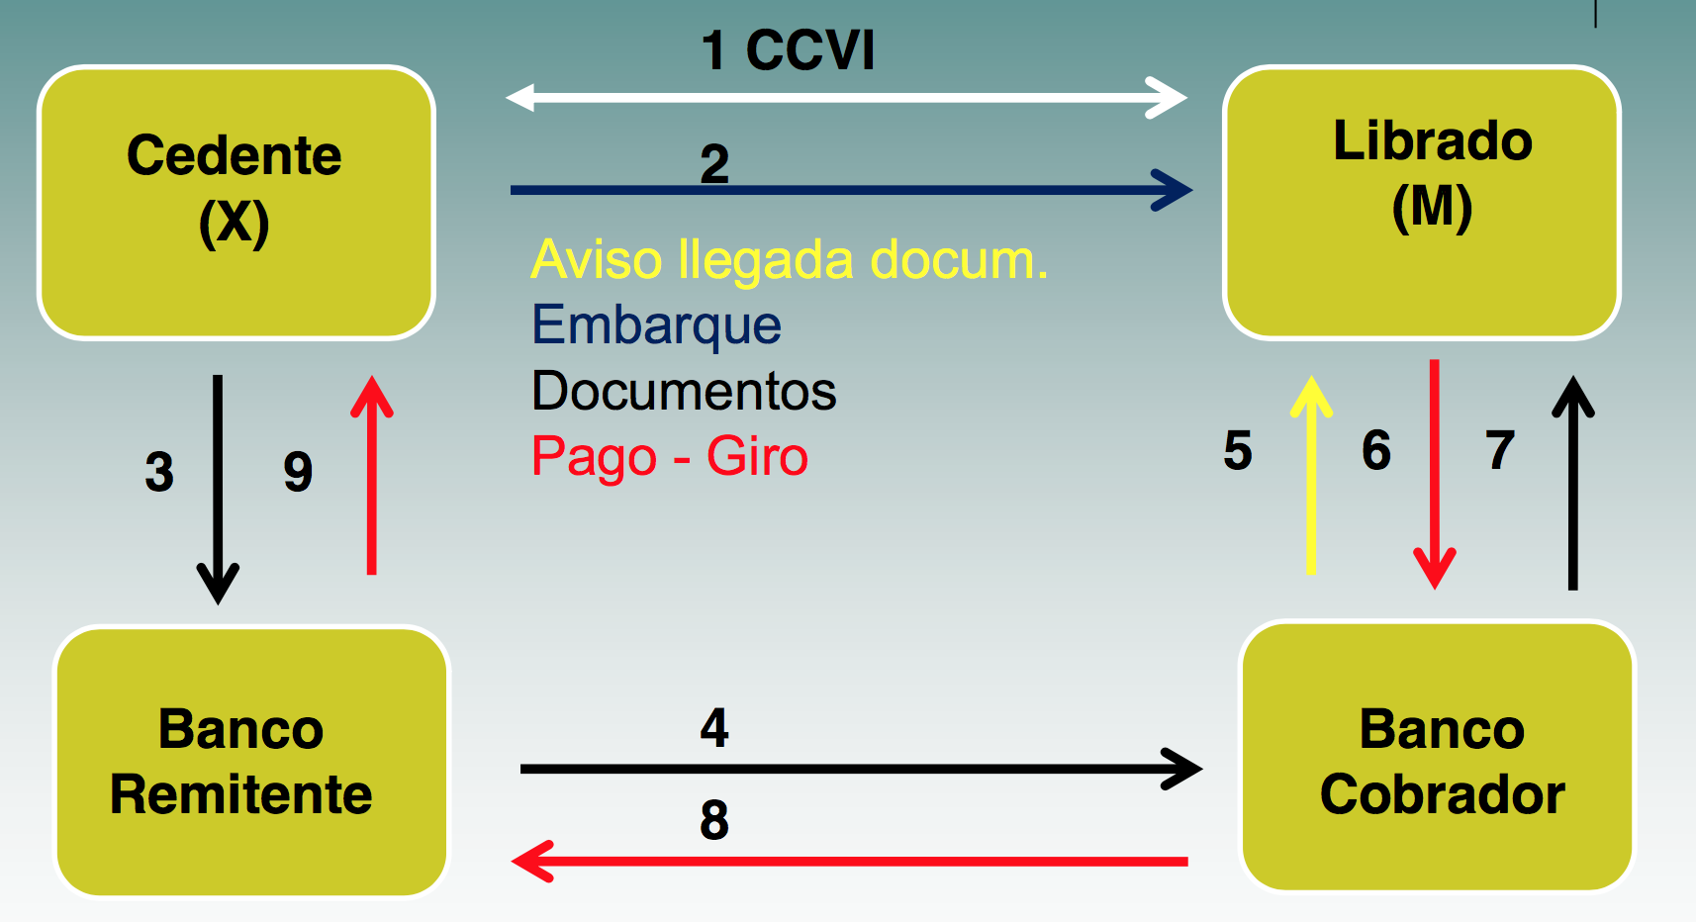

Pasos

1. El contrato de compraventa internacional
2. Embarque de mercadería
3. Inicio del trámite de cobranza: documentos y carta instrucción (también llamada “instrucción de cobro”: a quién, cómo y cuánto cobrar)
4. El banco remitente envía los documentos al banco cobrador via currier y manda a cobrarle al librado.
5. El banco cobrador notifica al librado que tiene que pagar y que llegaron los documentos.
6. El importador paga a la vista.
7. El banco entrega al librado los documentos
8. El banco cobrador le paga al banco remitente
9. El banco remitente le gira el dinero al cedente.

Cobranza a plazo

Secuencia operativa

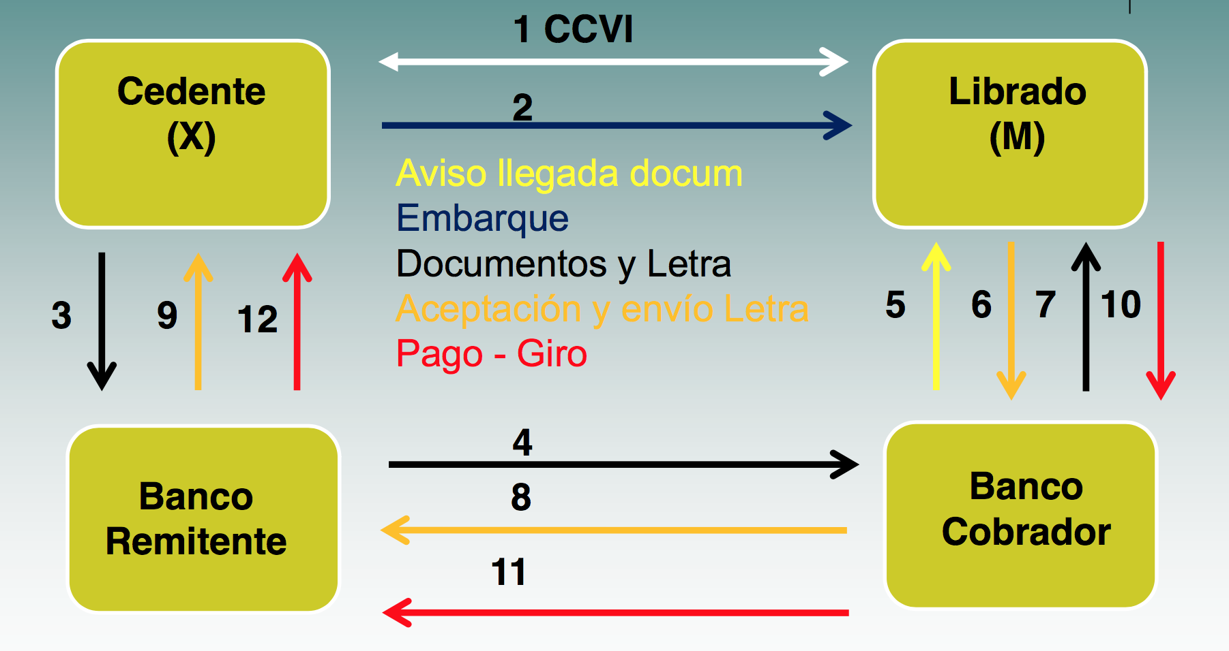

Pasos

1. El contrato de compraventa internacional
2. Embarque de mercadería
3. Inicio del trámite de cobranza: documentos, **letra de cambio** y carta instrucción (también llamada “instrucción de cobro”: a quién, cómo y cuánto cobrar)
4. El banco remitente envía los documentos al banco cobrador via currier y manda a cobrarle al librado.
5. El banco cobrador notifica al librado que tiene que pagar y que llegaron los documentos.
6. El importador acepta la letra de cambio
7. El banco cobrador le da los documentos al librado
8. El banco cobrador le manda la letra al banco remitente
9. El banco remitente entrega la letra al cedente. Este puede guardar la letra y esperar que venza para cobrar o se la entrega al banco por menos plata y la cobra en el momento
10. El librado le gira el dinero al banco cobrador
11. El banco cobrador se la gira al banco remitente
12. El banco remitente se la gira al cedente.

**Carta de crédito. Letter of credit. L/C**

* Es un instrumento de pago por el cual un banco de la plaza del importador (Banco Emisor) actuando a pedido y en conformidad de las instrucciones recibidas de su cliente (Ordenante) se obliga ante el exportador (Beneficiario) a efectuar el pago o aceptar y pagar letras de cambio a través de un banco de la plaza del exportador (Banco Corresponsal) contra entrega de los documentos exigidos y siempre que se cumplan las condiciones establecidas. El pago puede ser a la vista o a plazo. Si el importador no paga, el banco emisor esta obligado a responder por el.
* La solicita el importador y la emite el banco emisor.
* Regulado por las Reglas Uniformes Relativas a las Cobranzas contenidas en la Brochure 600 emitida por la Cámara de Comercio Internacional, vigentes desde el 01/07/07.
* Partes intervinientes:
  + Ordenante (importador)
  + Beneficiario (exportador)
  + Banco Emisor (país de destino)
  + Banco Corresponsal o Designado (país de origen)
  + Banco Avisador o Notificador (país de origen, si es distinto del Corresponsal)  avisa al exportador que hay un crédito abierto a su favor.
  + Banco Confirmador (país del exportador u otra plaza, si la L/C es confirmada). Si es que hay, es un banco que asume compormiso de pago además del importador y del banco emisor. Es un 3er deudor.
* Exportador tiene dos deudores: el importador y el banco emisor. Y puede tener tres si la L/C es confirmada.
* Es el medio de pago que brinda más seguridad a las partes.
* La carta de crédito nunca reemplaza ni es contraria al contrato de compraventa  internacional.
* Características:
  + Compromiso formal de pago
  + Condicionado: el exportador debe cumplir con las condiciones  del crédito.
  + Limitado en el tiempo: fecha de vencimiento.
* El trámite lo inicia el importador (ordenante).
* Costo: alto (el más caro de todos).
* Nivel de confianza: baja o nula.

**Tipos de cartas de créditos**

* Revocabilidad

Revocable: las condiciones del crédito pueden modificarse sin previo aviso. Seria un caso donde por ejemplo el importador previo al embarque de la mercadería manda a un supervisor a revisar la mercadería y en el caso de que no este bien la mercadería revocas la L/C . lo puedo hacer revocable si los motivos estaban pactados en las condiciones de la carta de crédito.

Irrevocable: salvo que diga lo contrario, todas lo son (Brochure 600).

* Confirmación

Confirmadas: se agrega un tercer obligado al pago. Puede ser el banco corresponsal u otro de otra plaza.

No confirmadas salvo que digan lo contrario son no confirmadas.

* Transferibilidad

Transferible: el crédito puede ser cedido por el beneficiarios a otros por única vez. Medio de pago para el exportador.

Intransferible: salvo que diga lo contrario, todas lo son.

* Divisibilidad

Divisible: permite embarques parciales. La carta de crédito se va cancelando por embarque. Si compro 5 contenedores y no los quiero todos juntos, hago una carta de crédito por el total del monto y lo voy cancelando parcialmente a medida que me van embarcando la mercadería.

Indivisible: sólo un embarque. Por defecto son indivisibles.

* Negociabilidad

Restringida: sólo puede ser negociada en el banco corresponsal designado por el banco emisor. Generalmente son restringidas.

No restringida: puede ser negociada en cualquier banco, el cual será considerado como corresponsal por el emisor.

* Forma de pago

A la vista: pago al contado contra presentación de documentos.

A plazo

De aceptación: pago a plazo con uso de letra de cambio.

De pago diferido: pago a plazo pero sin uso de letra. El exportador no podría descontar la letra porque no hay. Solo tiene que esperar a que se cumpla el plazo

De negociación: igual a de aceptación sólo que el exportador descuenta la letra ante el banco corresponsal.

De financiación o “packing credit”: créditos utilizables total o parcialmente antes del embarque. Funcionan como un pago anticipado. Generalmente se usan esos fondos para producir la mercadería.

Tanto en la “de aceptación” como las “de pago diferido” y “de negociación”, el importador retira los documentos previa firma de un Trust Receipt es un documento que el banco le hace firmar al importador como constancia que le entrego los documentos al importador de la operación.

**Secuencia operativa de la carta de crédito a la vista**

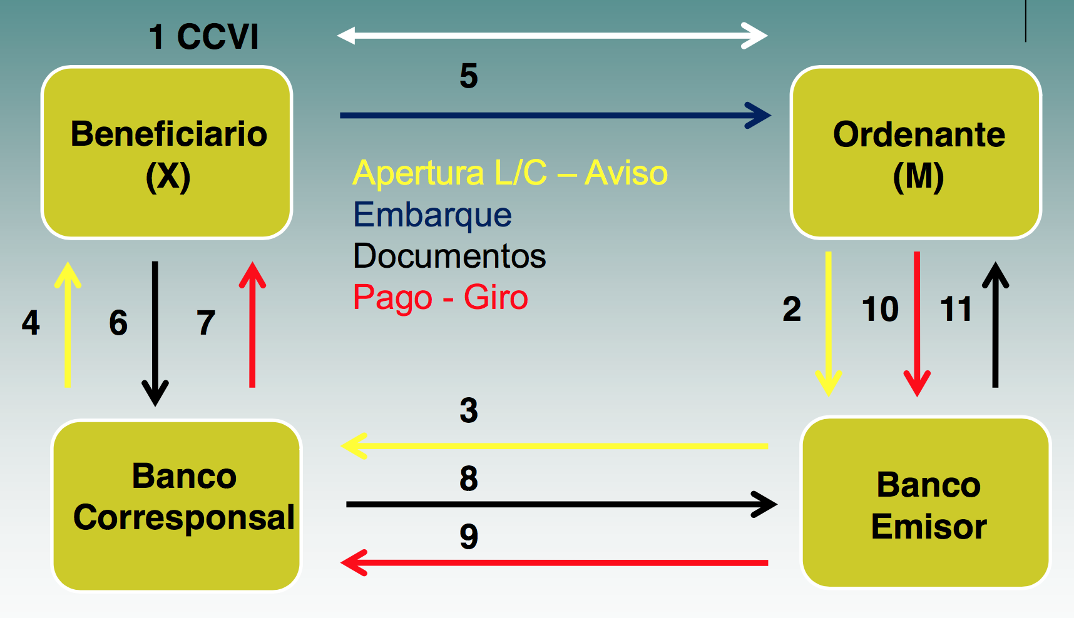

1. Contrato de compra- venta internacional.
2. El ordenante solicita la carta de crédito al banco emisor.
3. El banco emisor abre la carta de crédito y elige al banco corresponsal en el país del exportador.
4. El banco corresponsal que en este caso también es el banco avisador, le va comunicar al exportador que tiene un crédito a su favor.
5. El exportador embarca la mercadería.
6. El beneficiario entrega los documentos de transporte al banco corresponsal.
7. El banco corresponsal le paga al beneficiario. Puede tomarse hasta 5 días para revisar los documentos.
8. El banco corresponsal le envía los documentos al banco emisor.
9. El banco emisor le paga al banco corresponsal.
10. El banco emisor le avisa al ordenante que tienen los documentos y el ordenante paga o le sacan de la cuenta el dinero.
11. El banco emisor le entrega los documentos al importador.

**Secuencia operativa de la carta de crédito a plazo**

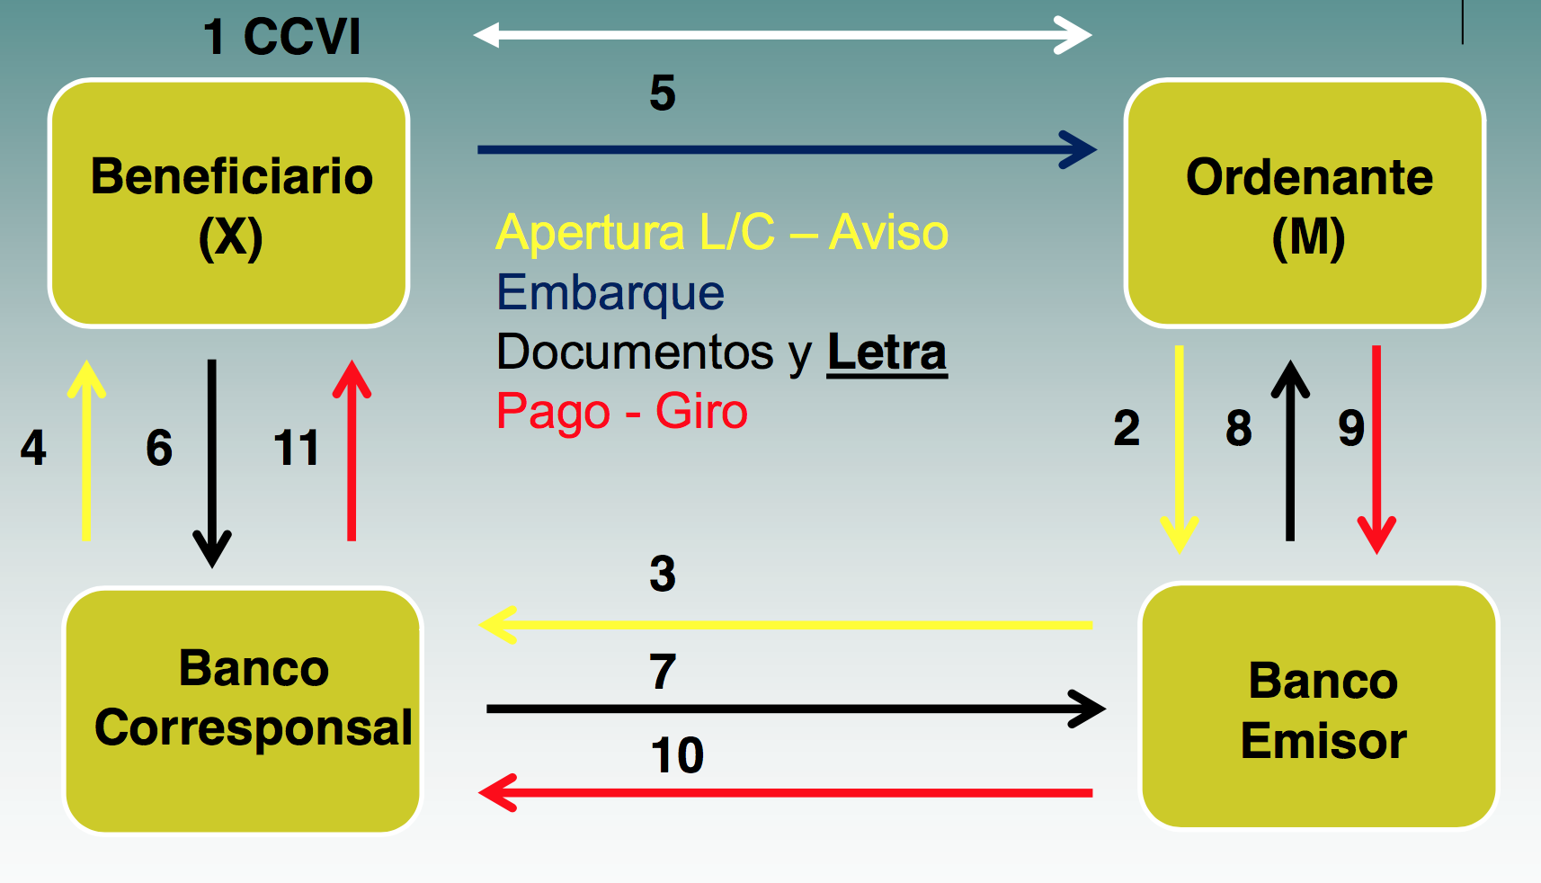

1. Contrato de compra- venta internacional.
2. El ordenante solicita la carta de crédito al banco emisor.
3. El banco emisor abre la carta de crédito y elige al banco corresponsal en el país del exportador.
4. El banco corresponsal que en este caso también es el banco avisador, le va comunicar al exportador que tiene un crédito a su favor.
5. El exportador embarca la mercadería.
6. El beneficiario entrega al banco corresponsal los documentos y la letra de cambio
7. El banco corresponsal le entrega los documentos y la letra de cambio al banco emisor
8. El banco emisor le hace aceptar al ordenante la letra de cambio y le hace firmar la trust list
9. Al vencimiento de la letra el importador le paga al banco emisor. Previamente a esto, la letra luego de la aceptación del importador y mediante a los bancos le volvió al exportador, y este si no la descontó, a su vencimiento se la vuelven a mandar al importador.
10. El banco emisor le paga al banco corresponsal
11. El banco corresponsal le paga al beneficiario

**Discrepancias**

* Cualquier diferencia o anormalidad que tengan los documentos presentados por el exportador al banco corresponsal respecto de lo que se establece en los términos del crédito. El banco corresponsal es el que descubre las discrepancias en la mayoría de los casos, pero también puede ser descubierta por el banco emisor.
* Si existen, el exportador no podrá cobrar hasta que el importador y el banco emisor del crédito autoricen a pagarlo, a pesar de ellas (“levantar las reservas” el importador lo pide, significa autorizar el pago aunque hayan discrepancias).
* Se dividen en:
  + Insalvables: se necesita el visto bueno del importador para poder levantarlas (por ejemplo, diferencia entre el importe facturado y el monto del crédito (abrió el importado la carta de crédito por 10 mil dólares y la factura de 12 mil), embarques fuera de término, documentación incompleta). Es insalvable para el banco porque en estos casos, si el importador no levanta la reserva, el banco no puede hacer nada.
  + Salvables: formalidades que pueden ser toleradas sin necesidad de la conformidad del importador (por ejemplo, falta de copias, endosos incompletos o mal realizados).

**Brouchure 600**

* Rige a partir del 01/07/07 y su aplicación es prácticamente universal.
* Primera versión data de 1933. Luego hubo actualizaciones en 1951, 1962, 1974, 1983 y 1994.
* Agrupa definiciones en el art. 2o que antes estaban dispersas a lo largo del texto.
* Dispone que los créditos son siempre irrevocables a menos que se exprese lo contrario.
* Introduce la definición de “honrar”: pagar a la vista, a plazo o aceptar letras.
* El art. 3ero agrupa distintas interpretaciones que antes estaban dispersas a lo largo del texto (por ejemplo, cómo puede estar firmado un documento, cómo se tratan a sucursales de un mismo banco en distintos países, uso de expresiones, etc.)

|  |  |  |  |
| --- | --- | --- | --- |
|  | **Orden de pago** | **Cobranza** | **Carta de crédito** |
| **Quien inicia el tramite** | Importador | Exportador | Importador |
| **Nivel de confianza** | Alto | Mediano / alto | Bajo / Nulo |
| **Costo del instrumento** | El mas barato | Mediano | El mas caro |
| **Cantidad de deudores** | 1. el importador | 1 o 2 en caso de que haya un garante. Son el importador y si existe, un avalista | 2 o 3 en caso de que exista un banco confirmador. Son el importador, el banco emisor y el banco confirmador |
| **Nombre que se le da al exportador** | Beneficiario | Cedente. | Beneficiario |
| **Nombre que se le da al importador** | Girador | Librado. | Ordenante |
| **Banco en la plaza del exportador** | Banco pagador | Banco remitente | Banco corresponsal |
| **Banco en plaza del importador** | Banco remitente | Banco cobrador | Banco emisor |
| **Seguridad de cobro** | Baja | Intermedio | Máxima |
| **Como aumentar seguridad de cobro** | No embarcar la mercadería hasta no cobrar (transferencia anticipada).Hacerla irrevocable | Poner a un garante o avalista. Prendar la mercadería o hacer un protesto. | Poner un banco confirmador |
| **Por defecto es** | Revocable, intransferible, indivisible y diferidas | Cobranza documentaria. | Irrevocable, no confirmada, intransferibles, indivisible y restringida. |

Unidad 6: contratación internacional

**Contrato de compra-venta internacional**

* Único documento que define todos los derechos y obligaciones de las partes en una transacción internacional.
* Relación con los INCOTERMs y Créditos Documentarios. Estas no pueden ser contrarias al contrato. Si en el contrato dice que me hago cargo como exportador del flete internacional; no puedo cotizarle FOB.
* En la práctica, se firma en contadas ocasiones.
* Están enmarcados en la convención de Viena 1980 de la ONU
* Ámbito de aplicación de la Convención: bienes físicos  (no servicios).
  + Establece que el acuerdo de partes puede cerrarse por cualquier medio, incluso medios no escritos, pudiéndose probar por testigos.
  + Argentina adhirió con la reserva de que se exige prueba escrita.
  + No basta con que la aceptación sea remitida(mandada), tiene que ser recibida por  la otra parte. Mientras esto no suceda hay posibilidades de retractarse.
  + El silencio o la falta de respuesta nunca pueden considerarse aceptación.

**Aspectos generales**

* Datos de las partes contratantes (Exportador e Importador)
* Objeto del contrato
* Validez, vencimiento, renovación
* Garantía de cumplimiento “si no me cumplís me tenes que hacer un resarcimiento”
* Idioma.
* Tribunales o sistema de arbitrajes a los que se someten las partes en caso de diferencias.
* Causas de rescisión (muerte, quiebra, incapacidad)

**Acerca de la mercadería**

* Descripción
* Calidad. (Nueva, usada o reacondicionada)
* Origen y procedencia
* Cantidad y eventuales tolerancias
* Unidad de medida
* Descripción del envase y del embalaje
* Envío de muestras
* Garantía, instalación y puesta en marcha. Servicio post-venta.

**Acerca del precio**

* Precio en letras y números; unitario y total
* Monto total de la operación
* Tipo de cotización (condición de venta)
* Validez.
* Revisión y periodicidad.
* Ajustes.

**Acerca del pago**

* Si la operación es al contado (contra presentación de documentos de embarque) ó a plazo (30/60/90/180 días fecha de embarque)
* Si están contemplados intereses
* Avales
* Instrumento de pago a utilizar
  + Orden de Pago ó Transferencia Bancaria
  + Cobranza
  + Carta de Crédito
  + Otros (por ejemplo, cheque)
* Bancos intervinientes
* Gastos bancarios: cómo se distribuyen.
* Multas por demoras o atrasos.

**Acerca de los documentos**

* Habituales
  + Factura Comercial
  + Documentos de transporte (según medio).
  + Lista de empaque
* Otros que le sean exigidos al importador
  + Certificados sanitarios, de control de calidad, de reacondicionamiento, etc.
  + Certificado de origen
* Por qué medio se enviarán
* Cantidad de originales y copias
* Si tienen que estar consularizados o no

**Acerca del transporte**

* Medio de transporte a utilizar
* Agentes de carga o forwarders que intervienen
* Ruta a seguir (origen y destino: puerto, aeropuerto, terminal)
* Posibles transbordos
* Requerimientos especiales de embalaje
* Quien contrata el flete; quien lo paga
* Gastos incluidos en el flete: carga, estiba, trincado, descarga.
* Otros detalles (por ejemplo, si se permite mercadería sobre cubierta -> relación con seguro).

**Acerca del seguro**

* Tipo de póliza
* Tomador y beneficiario
* Quien contrata el seguro; quien lo paga
* Compañía de seguros interviniente: quien la elige.
* Suma asegurada
* Otros detalles (por ejemplo, si se permite  mercadería sobre cubierta).
* Diferenciación del seguro internacional del interno.

**Acerca de la entrega**

* Fecha de embarque
* Tolerancias en cantidad y tiempo
* Multa por incumplimiento
* Garantías de cumplimiento
* Cláusulas de demora justificada
* Lugar de entrega de la mercadería
* Si se permiten embarques parciales
* Si están previstos los transbordos

**Otros aspectos**

* Comisiones
* Gastos de promoción y publicidad
* Gastos de reparación y mantenimiento
* Inspecciones de calidad previas al embarque  Otras consideraciones

**Contratos de agencia y distribución**

* Son contratos de intermediación comercial que implican una cooperación entre el fabricante y comerciantes independientes para facilitar la comercialización de un producto en un mercado determinado.
* El agente puede tomar la figura de un representante de ventas o de un comisionista. Promueve negocios en nombre del fabricante a cambio de una comisión. Puede estar tanto en el país de origen como en el mercado objetivo o un tercer país.
* El distribuidor, en su forma más simple, es aquel que compra la mercadería con un descuento para revenderla en el mercado objetivo.

**Diferencias entre los contratos de agencia o distribución.**

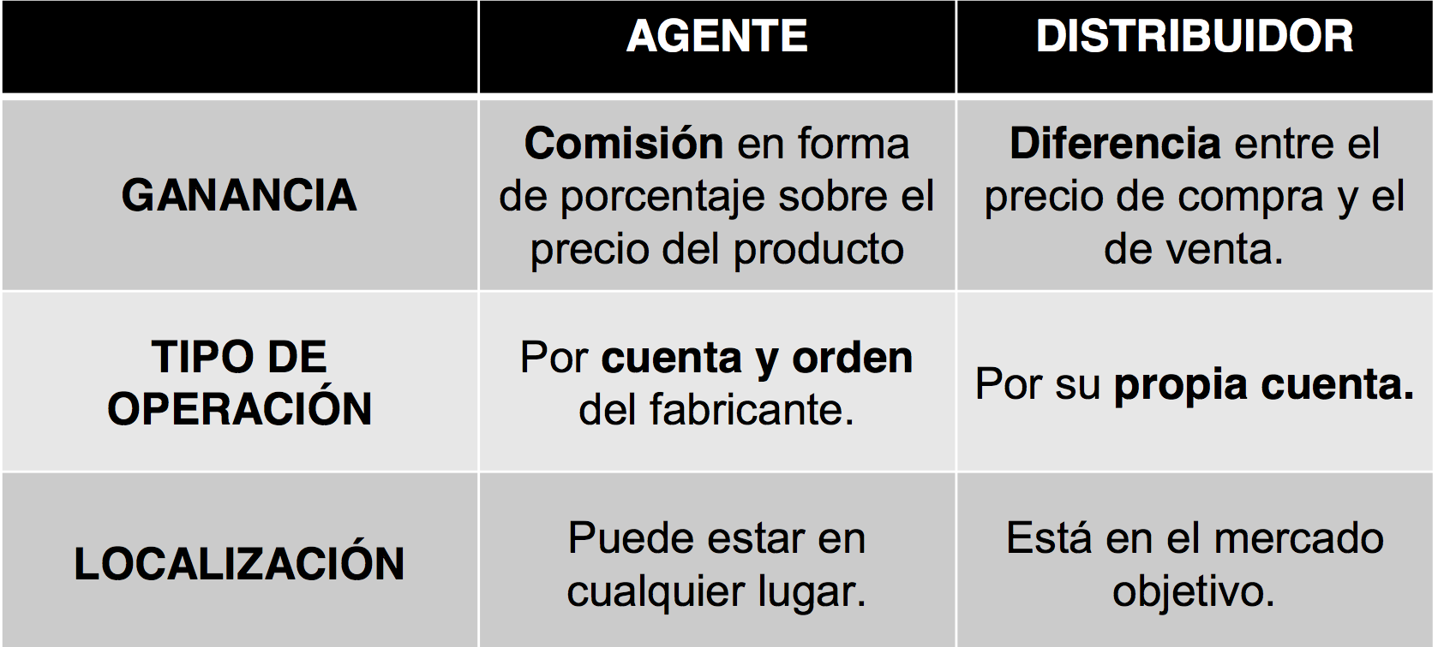

**Representante de ventas**

* Generalmente, situado en el mercado objetivo.
* Objetivo: concretar negocios en un territorio determinado, en forma exclusiva o no.
* Responsabilidades (según lo que se acuerde)
  + Conseguir clientes.
  + Cerrar la venta.
  + Cobrar la operación.
  + Importar la mercadería a pedido.
  + Importar la mercadería y hacer stock.
  + Dar servicio de post-venta y atender al cliente.
* Comisión (según responsabilidades).

**Elementos del contrato de agente.**

* Objeto del contrato (promover negocios).
* Duración (renovación automática o no).
* Territorio.
* Exclusividad (libertad de acción de las partes)  Fabricante no recurrirá a otro agente.  Agente no representará a otro fabricante  Ambas.
* Alcance de las actividades del agente (si trascienden el aspecto puramente comercial)
* Causas de rescisión (muerte, quiebra, incapacidad)
* Otros aspectos
  + Margen de negociación del precio. Posibles descuentos.
  + Periodicidad de reportes.
  + Rendición de cobros y stock.
  + Registro de operaciones.
  + Si comparte o no gastos promocionales o de publicidad.
  + Comisión a percibir si el fabricante cierra un negocio por su cuenta en ese territorio (o si esto directamente no se permite).
  + Compromiso del fabricante en la entrega en tiempo y forma de las mercaderías vendidas por el agente.
  + Compromiso del fabricante de informar cobros y liquidar las comisiones en los plazos convenidos.